BAUTISMO, SACRAMENTO

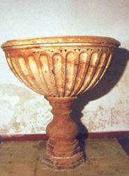

Bautismo (del verbo griego baptizein, sumergir) es, en las iglesias cristianas, el rito de iniciación, administrado con agua, en nombre de la Stma. Trinidad (Padre, Hijo y Espíritu Santo) o en el nombre de Cristo, como afirma San Pablo, dejando implícita la Persona del Padre y la del Espíritu Santo. El Catecismo Romano recoge textos de Jn. 3. 5, de Tit. 3. 5 y de Ef. 5. 26, y lo define como "Sacramento de la regeneración administrado por el agua y la palabra." (II. 2. 5).
Es el primero de los sacramentos, por cuanto nos abre a la vida cristiana y nos posibilita la pertenencia a la Iglesia. Los primeros cristianos lo consideraban como el encuentro inicial con Cristo y el signo de la conversión. Ello significaba que, con el Bautismo, dejaban las costumbres y las formas de vida paganas y se iniciaban en la vida de los seguidores de Jesús. Es de suponer que pronto comenzaron a exigir una buena preparación y que intentaron que se administrara el Bautismo envuelto en celebraciones de alegría.
A medida que la primitiva Iglesia fue bautizando a los hijos que nacían en el seno de los hogares ya cristianos, los niños crecían en la piedad y en el conocimiento de Jesús. Pero debían hacer un acto de consciente aceptación del mensaje evangélico cuando llegaban a ser mayores. Entonces se comenzó a valorar la Confirmación, o aceptación consciente y firme de la fe recibida y de los compromisos asumidos por el Bautismo.
Se actualizó el deseo de Jesús, que también fue el que hubiera un signo de Confirmación, un sacramento de fortalecimiento y de plenitud, como después enseñaría la Iglesia. Entonces fue cobrando importancia también la administración del Sacramento de la Confirmación. Pero acaso esto no fue antes del siglo IV o V, cuando ya la mayor parte del Imperio había asumido el cristianismo.

- Elementos del bautismo

Como todo sacramento, el Bautismo es un signo sensible, un gesto, una acción, con elementos que son imprescindibles para su recta administración.

  - Sacramentalidad del Bautismo

Es de fe cristiana que el Bautismo fue querido por Jesús. Quienes han visto en él sólo una práctica religiosa de los primeros cristianos, tratando de imitar algo de lo que había hecho Jesús, no acaban de entender lo que hay detrás de la interpretación de la Iglesia de esa voluntad divina. Los sacramentos hay que verlos a la luz de la enseñanza de la comunidad de Jesús, de la Iglesia.

El signo sensible, su sacramentalidad, entronca con los hechos y usos de los judíos en el Antiguo Testamento. Los israelitas ya consideraban que el "Espíritu divino se movió desde el principio por la aguas" (1 Petr. 3. 20). Pero los cristianos pensaron que la circuncisión era insuficiente para el perdón del pecado y que la voluntad de Jesús había sido otra. (1 Cor. 10. 2).

Buscaron en la Historia de Israel precedentes relacionados con el agua y recordaron que ya el mundo había sido purificado por el diluvio (Gen. 6. 5-10) o que los israelitas fueron liberados por las aguas del Mar Rojo (Ex. 15. 26-31) e introducidos en la tierra prometida por las aguas del Jordán. (Jos. 3. 14-17)
Las purificaciones con agua fueron usuales en los primeros tiempos de Israel con carácter ritual: Ex. 7. 1-5; Ex. 30. 17-20; Lev. 11. 25-40; 15. 5-7 y 18; Num. 20.13. Hasta vemos en el Antiguo Testamento los símbolos del Bautismo en la purificación del sirio Naamán (2 Rey. 5. 1) y en los avisos de los Profetas: "Esparcid sobre vosotros agua limpia y seréis limpiados de todas vuestras inmundicias; y yo de todos vuestros ídolos os limpiaré." (Ez. 36. 25; también Is. 1.16 y 4. 4; Zac. 13. 4)

  - El agua natural

El agua natural es el elemento que, por voluntad de Jesús, se utiliza como símbolo de purificación del pecado. Era un signo usual en tiempos de Jesús, como vemos por los Evangelio. Pero fue también un signo frecuente en otras religiones y creencias. En el mundo antiguo, las aguas del Ganges en India, del Éufrates en Babilonia, del Nilo en Egipto se utilizaban para baños sagrados. El baño purificatorio fue también conocido en cultos mistéricos helenos y babilónicos.
Antes del siglo I ya se pedía a los conversos al judaísmo que se bañaran (o bautizaran) ellos mismos, como signo de aceptación de la Alianza (tebilath gerim). Desde la Cautividad este uso se hizo más frecuente. Lo recuerda Ezequiel para los que regresen a Israel. (Ez. 36. 25).
En esta tradición se debe situar a Juan el Bautista, que apareció predicando penitencia y urgiendo a los judíos a bautizarse en el Jordán para la remisión de sus pecados (Mc. 1. 4). A Juan fue Jesús a bautizarse en la aguas del Jordán.
La interpretación posterior de los grupos cristianos sería diversa. Unos, las Iglesias de Oriente, prefirieron conservar el gesto de la inmersión como forma de actuación bautismal. En Occidente se extendió la costumbres de verter (efusión) el agua o en ocasiones rociando con ella a los que se bautizan (aspersión).

El común denominador de todas las formas bautismales fue el sentido purificador del agua. Así se presentaría siempre como un sacramento, o un signo, de gracia y conversión
En los textos del Nuevo Testamento sólo se habla del agua sin más: Jn. 3. 5; Hech. 10. 47; Ef. 5. 26; Hebr. 10. 22. Los escritores cristianos multiplicarían después sus comentarios y sus interpretaciones. En la Didajé se da el testimonio explícito de los primeros tiempos cristianos: " "Bautizad en el nombre del Padre y del Hijo y del Espíritu Santo con agua viva [agua corriente). Si no tienes agua viva, bautiza con otra clase de agua; si no puedes hacerlo con agua fría, hazlo con agua caliente. En todo caso derrama tres veces agua sobre la cabeza en el nombre del Padre y del Hijo y del Espíritu Santo." (cap. 7)
También fue frecuente en los tiempos primitivos hacer tres inmersiones, como testimonian muchos escritores antiguos (Tertuliano. De cor. mil. 3; Didajé 7; San Cipriano Ep. 69.2, etc.). Se hacía así para significar que el Bautismo se administraba en referencia a las tres divinas personas. Sin embargo en otros lugares, como en la Iglesia española, con permiso del Papa San Gregorio Magno (Epist. I. 43) se usó desde el siglo III una sola inmersión, para simbolizar la consustancialidad de las tres divinas personas, contra la herejía de Arrio.

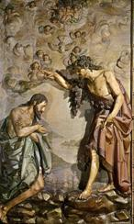

2. La acción de bautizar

Los Apóstoles entendieron desde el primer momento lo que implicaba el Bautismo como gesto y lo prodigaron entre todos los que se les unieron para reconocer el carácter mesiánico del Señor Jesús: Hech. 2. 38 y 41; 8. 12; 8. 36; 9. 18; 10. 47; 16. 15 y 33; 18. 8; 19. 5; 1 Cor. 1. 14. Fue la etapa kerigmática de la Iglesia, en la que el Bautismo era la expresión de una adhesión a Jesús y de un compromiso de nueva vida.
Pronto el Bautismo se fue haciendo más exigente en cuanto a preparación y se reclamó una claridad de intenciones y de doctrina para unirse a la comunidad creyente. Los compromisos cristianos significaban algo más que mera confesión. Todos recordaron las enseñanza de Jesús: "No el que dice Señor entre en el Reino de los cielo, sino el que cumple la voluntad del Padre."(Mt. 7.21)
Tal disposición se advierte en los primeros escritores: Didajé 7; Epístola de Bernabé 11. 1; San Justino mártir, Apol. 1. 61. La más bella explicación sobre el las exigencias del Bautismo la daba Tertuliano, hacia el año 200.
El Catecumenado se centró en la preparación del Bautismo desde la perspectiva de la fe y de los conocimientos cristianos. Es S. Hipólito de Roma el que mejor nos recogió las ceremonias (Traditio Apostólica) y justificó el porqué de la formación cristiana como condición de la aceptación de la fe.
En algunas cristiandades, como en Milán con S. Ambrosio (De sacr. Il. 7. 20), unieron el Bautismo estrechamente con el Símbolo apostólico. Se hacía al bautizando tres veces la pregunta de si creía las verdades que en el Credo se contenían. A cada confesión de fe por su parte, se le sumergía en la piscina bautismal. Así has tres veces, en referencia a las tres partes del Credo que confiesan la fe en las Tres Personas.

3. Institución divina
Jesús comenzó su vida de profeta haciéndose bautizar por Juan. Los seguidores de Jesús, como es natural, tomaron como modelo de su Bautismo el que recibió Jesús en el Jordán. Allí Juan, el Precursor enviado por Dios para prepararle el camino, le administró el signo del cambio de vida, de la conversión.
Juan era llamado el Bautista por el modo que tenía de anunciar la necesidad de una nueva vida: bautizaba, lo cual significa que lavaba con agua a quienes le seguían. "Dios habló en el desierto a Juan, hijo de Zacarías, y comenzó a recorrer las tierras ribereñas del Jordán, bautizando a la gente. Proclamaba que la conversión es necesaria para recibir el perdón de los pecados. Pues así estaba escrito en el Profeta Isaías cuando decía: Se oye una voz en el desierto que dice "Preparad los caminos al Señor"... Juan decía: Yo bautizo con agua, pero detrás viene otro que bautizará con fuego y con Espíritu" (Lc. 3. 1-15)

Después de que Jesús se bautizó, como inicio de su misión en la tierra, también se puso a bautizar: "Fue con sus discípulos a la región de Judea y se puso a bautizar a la gente. Juan seguía bautizando en Ainón, cerca de Salim, donde había abundancia de aguas y muchos iba a él. Los seguidores de Juan le dijeron: "Maestro, aquel de quien diste testimonio en el Jordán se ha puesto también a bautizar y todos se van con detrás de él".
Entonces Juan les respondió: "El hombre sólo puede tener lo que Dios le da. Vosotros mismos sois testigos de que yo he dicho: "No soy el Mesías, sino que he venido como su precursor." Ha llegado ahora el momento de mi mayor gozo, pues en adelante El debe crecer y yo debo disminuir".
Incluso los fariseos se enteraron de que cada vez aumentaba más el número de los seguidores de Jesús y de que bautizaba más que Juan. Aunque la verdad era que no bautizaba Jesús, sino sus discípulos. Y por eso Jesús dejó Judea y se volvió a Galilea." (Jn. 3.22)
Después de la resurrección de Cristo resucitado ordenó a sus discípulos que predicaran y bautizaran a los pueblos. "Me ha sido dado todo poder, en el cielo y en la tierra; id, pues, enseñad a todas las gentes, bautizándolas en el nombre del Padre y del Hijo y del Espíritu Santo." (Mt. 28. 18)

El Bautismo se convirtió en el rito cristiano de iniciación desde el principio. (Hech. 2. 38). Fue el signo de la remisión de los pecados. Muy influido por la doctrina de San Pablo, vino a ser entendido también como participación en la muerte y resurrección de Cristo (Rom. 6. 3-11). Fue y es también el camino sacramental por el que los conversos reciben los dones del Espíritu Santo (Hech. 19. 5-6; 1 Cor. 1. 12).
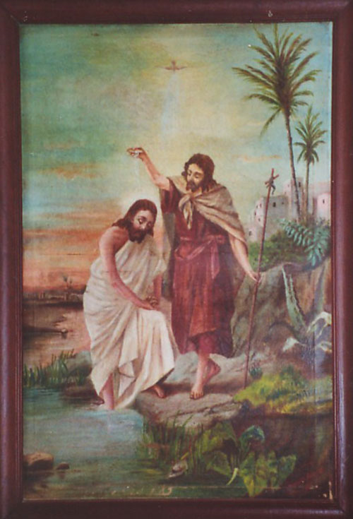
4. Así lo vio la Iglesia

Jesús quiso que el Bautismo fuera la señal de ingreso en la Comunidad que dejó al marchar de este mundo. No basta considerarlo sólo como un elemento purificador del pecado original. Es mucho más. Es la puerta de la fe.
Después de 2.000 años, la Iglesia sigue viviendo la misma ilusión del comienzo: cumplir con la voluntad del Señor y abrir la luz de la fe a todos los hombres de buena voluntad. En lo esencial no se hace otra cosa hoy que lo hecho por los primeros cristianos.
El Bautismo era con frecuencia llamado iluminación en la Iglesia primitiva. Vino a ser considerado también como la renuncia al mundo, al demonio y la carne, así como un acto de unión a la comunidad de la Alianza. "El que no naciere [Vulgata: renaciere] del agua y del Espíritu [Vg: del Espíritu Santo] no puede entrar en el reino de Dios." (Jn. 4. 4.). Por eso la Iglesia siempre entendió el Bautismo como el sello de los elegidos por Dios para el Reino de su Hijo y le siguió presentando como tal a lo largo de la Historia.

El Concilio Vaticano II declaraba: "Los bautizados son consagrados, por su regeneración y la unción del Espíritu Santo, como casa espiritual y sacerdocio santo, para que, por medio de toda obra del hombre cristiano, ofrezcan sacrificios espirituales y anuncien el poder del que los eligió de las tinieblas a su admirable luz... (Lumen Gent. 11)

5. Mandato bautismal
Jesús mandó a sus Discípulos que fueran por todo el mundo anunciando la palabra divina. Pero les mandó de manera especial que bautizaran y convirtieran a cuantos estuvieran dispuestos a recibir la fe. "Id por todo el mundo y haced nuevos discípulos entre todas las naciones, bautizándolos en el nombre del Padre, del Hijo y del Espíritu Santo y enseñándolos a cumplir lo que yo he mandado". (Mt. 28. 19-20)
Ellos marcharon por toda la tierra y su caminar ha durado hasta hoy en que los seguidores de Jesús sienten el deseo de que en todos los rincones del mundo se proclame el Reino de Dios.
El Bautismo de Juan fue sólo una preparación del establecido por Cristo como consta explícitamente en el Evangelio (Mt. 3. 11). La diferencia no estuvo en el gesto de la inmersión, sino en el misterio de la intención. Cristo no estableció, no instituyó, el signo, sino el alcance del signo: es decir, que fuera vehículo de la gracia y del perdón.
Durante los primeros días de su existencia, la Iglesia se dedicó a la plegaria y sobre todo a anunciar el mensaje del Señor, pues fue la orden que del mismo Señor recibió. Los Apóstoles anunciaban el Bautismo como gesto de nueva vida y perdón. Pero lo anunciaban con obras. Bautizaban a todos en el nombre de Jesús. "Todos los que les habían oído decían a Pedro y a los demás Apóstoles: "¿Qué debemos hacer?" Y Pedro les respondió: "Convertíos y que cada uno de vosotros se bautice en el nombre de Jesucristo, a fin de obtener el perdón de vuestros pecados. Entonces recibiréis el Espíritu Santo, como don de Dios" (Hech. 2. 37-38).
Los nuevos adeptos, no siempre se daban cuenta de lo que hacían cuando se bautizaban, como le pasó a Simón el Mago, que, después de bautizado, quiso comprar con dinero el Espíritu Santo (Hech. 8.13), mereciendo de Pedro una dura palabra de rechazo.
Pero muchos se bautizaban, como el ministro de la reina Candace, de Etiopía, quien, después de recibir la explicación de Felipe, le preguntó: "Aquí hay agua. ¿Qué impide que yo me bautice? Ante la respuesta de Felipe: "Nada, si crees de corazón", se bautizó y siguió dichoso y alegre su camino. (Hech 8. 26-38)
Es que para los primeros cristianos la recepción del Bautismo se presentaba más como una conversión, es decir una vida, no como un rito, esto una práctica piadosa. Era ciertamente un sacramento en toda su plenitud. Simbolizaba la transformación del hombre viejo en el hombre nuevo hecho conforme a la imagen de Jesús.
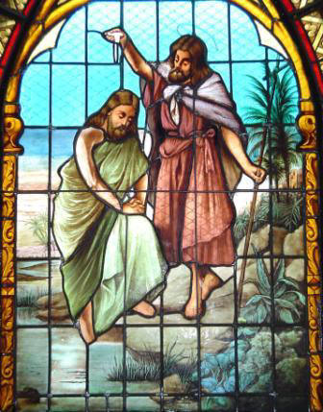

Hubo también en los primeros momentos cristianos que llegaron a la fe por etapas. "Encontró Pablo en Efeso un grupo de creyentes a quienes preguntó: ¿Habéis recibido el Espíritu Santo?
Respondieron: Ni siquiera hemos oído hablar de si hay Espíritu Santo.
Entonces, ¿qué bautismo habéis recibido? preguntó Pablo
El de Juan, contestaron.
Pablo les explicó: Juan bautizaba como señal de conversión e invitaba a la gente a creer en el que había de venir después de él, es decir en Jesús.
Al oír esto, se bautizaron en el nombre de Jesús, el Señor. Y, cuando Pablo les impuso las manos, descendió sobre ellos el Espíritu Santo y comenzaron a hablar en lenguas y a profetizar. Eran unas doce personas". (Hech. 19. 1-7)

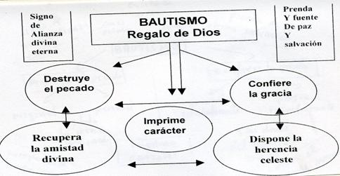

A lo largo de la Historia de la Iglesia, el Bautismo ha estado siempre en lugar preferente entre las atenciones de los Pastores. San Pablo escribía: "¿No sabéis, queridos hermanos, que por el Bautismo hemos sido vinculados a Cristo y, por lo tanto, nos hemos asociado a su muerte? Por el Bautismo, hemos sido sepultados con Cristo y hemos muerto también con él. Y, si Cristo venció a la muerte resucitando glorioso por el poder del Padre, preciso es que también nosotros emprendamos nueva vida. Porque hemos sido injertados con Cristo, el Señor". (Rom. 6. 1-5)
Cuando los cristianos se multiplicaron y muchos ya se bautizaron de niños, se estableció la costumbre de nombrar un padrino para que ayudara al nuevo cristiano, al llegar a la madurez, a instruirse bien en la doctrina de la Iglesia en la que se había ingresado. Ese padrino fue un testigo de la fe recibida, pero también una garantía de la educación posterior que se habría de conseguir. Sería en la Edad Media, cuando los reinos bárbaros se “cristianizaron” cuando esa institución del padrinazgo bautismal se hizo sistemática.
La legislación de la Iglesia da especial importancia catequística a esa figura bautismal: "Su función es asistir en su iniciación cristiana al adulto que se bautiza y, juntamente con los padres, presentar al niño... y procurar que luego lleve vida cristiana congruente con el bautismo." (C.D.C. c. 872)

6. El rito bautismal

El rito del Bautismo se fue complicando, o completando, con el tiempo, precisamente porque los cristianos crecieron en el sentido de la fe. Los primitivos escritos cristianos, tal como la Didajé refleja, realizaban una acción familiar y sencilla. Pero desde el siglo III se desarrolló una liturgia hermosa y completa.

La "Tradición Apostólica" (hacia el 215), atribuida al presbítero romano San Hipólito, describe, como parte del rito, un ayuno preparatorio y una vigilia, una confesión de los pecados, la renuncia al demonio y un lavado con agua, seguido de una imposición de manos o la unción con aceite consagrado.
En la Iglesia occidental, la imposición de manos y la unción se solemnizaron en la confirmación, aunque se mantuvieron también en el Bautismo.
Al bautizarse la mayor parte de hijos de cristianos en la infancia, la catequesis bautismal se desarrolló posteriormente: en la infancia media, al llegar al uso de la razón. Luego se asociaría a la Primera Comunión, y también a la Confirmación, al crecer en cierta plenitud personal de vida y de responsabilidad.
Hoy se tiende a revitalizar esa orientación catequística, de forma que el Bautismo no quede escondido en las tradiciones de las familias cristianas y la educación de la fe se orienta por otros caminos menos convencionales y más bautismales y eclesiales.

6.1. Sujeto del Bautismo

Los posibles y deseables receptores del Bautismo son todos los hombres que no están bautizados. Por deseo de Jesús todos los hombres tienen una llamada radical a entrar en su Reino. Precisamente para que llegara a todos estableció su Iglesia y la envió por el mundo a predicar la conversión y a bautizar a todas las gentes.

6.2. Los adultos conscientes

Son los primeros llamados, por ser capaces de entender lo que significa la fe y ser lo suficientemente libres para acogerlas por amor. La única condición que reclama el Bautismo es la voluntad libre del que se bautiza. Eso significa que debe saber y querer lo que hace.
En la Escritura aparecen alusiones generales a esa disposición: "El que creyere y fuere bautizado, se salvará; y el que no creyere se condenara". (Mt. 28. 18). Se pide el arrepentimiento de los pecados: Hech. 2. 41; 8. 12; 8. 37. También se resalta el gozo de la conversión: Rom. 6. 3; 1 Cor. 6.13.

6.3. Los niños

Pero también los niños antes del uso de razón pueden y "deben" ser bautizados, si los padres tienen fe para saber lo que hacen con ellos y lo que se les da en el bautismo.
Con toda seguridad los niños de padres cristianos eran bautizados desde el primer momento de la primitiva Iglesia, como se desprende de los "bautizos familiares", es decir de los casos de toda una familia bautizada que en ocasiones se mencionan en la Escritura. (Hech. 2. 41; 11. 48; 13. 12; 16. 32;). Evidentemente, si se bautizaron los padres con conciencia de convertidos, bautizaron a sus hijos virtualmente unidos a su fe.
Esa costumbre se prolongó a lo largo de los siglos, pues los padres miraron el beneficio divino que suponía el perdón del pecado original, porque evidentemente no había en la infancia pecados personales.
Hoy se vive con frecuencia el Bautismo como una tradición de las familias que se han definido cristianas, sin entrar en especiales consideraciones sobre lo que significa abrazar la fe de Jesús. Los niños son bautizados en los primeros días que siguen al nacimiento. Se les suele designar con nombres que llevaron otros cristianos santos en los lugares de cultura y tradición cristiana. El hecho del Bautismo suele quedar registrado, con obligación preceptiva impuesta por el Concilio de Trento, en un libro de Bautismos de cada parroquia.

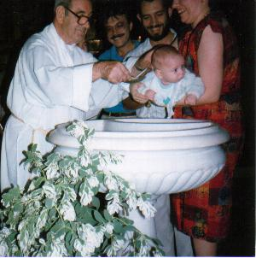
Sin embargo, con frecuencia, hay familias que no asumen bien esas ideas y sentimientos de la Tradición y se preguntan si no es coactivo el bautizar a sus hijos o enseñarles a vivir conforme a las consignas del Evangelio antes de que sean mayores para optar ellos por su cuenta. Las respuestas se diversifican según las creencias y la conciencia de los padres.
Pero harán bien en considerar, si su fe es clara, que no es bueno demorar un beneficio espiritual, como es la gracia divina, hasta su edad de discernimiento, cuando ningún beneficio natural, salud, riquezas ambientales, protección, demorarían, aunque el niño ni pueda apreciarlo y explícitamente demandarlo.
Algunos teólogos "demasiado humanistas", como Erasmo de Rotterdam, se inclinaron por el retraso del Bautismo a la edad del discernimiento o, al menos, reclamaron una explicitación de la fe al llegar a ese estado. El Concilio de Trento salió al paso de esta opinión (Denz. 870 a 873) y reclamó para los niños de familias cristianas el beneficio de la fe infusa recibida en el Bautismo y el derecho a una educación progresiva o continua en esa fe.

7. Algunos problemas especiales

Se presentaron en los primeros tiempos y la Iglesia los resolvió con claridad y precisión, pues siempre tuvo claro lo que Jesús quiso al establecer el Bautismo como signo de ingreso en el cuerpo eclesial.

7.1. Bautismo vicario.

Se llamó así en algunos lugares al uso de bautizarse en nombre de alguien que no había podido o querido del todo bautizarse en vida. Alude a él S. Pablo (1 Cor. 15. 29): "Algunos dicen bautizarse en nombre de los muertos. ¿A qué viene el bautizarse por los muertos?"

Los muertos ya no pueden ser liberados de sus pecados, pues no pueden ya rechazar el mal o elegir el bien. Ni puede hacerse en su nombre, pues el Bautismo sólo se hace en nombre de Cristo; ni en su lugar, pues los vivos no pueden ponerse en lugar de los muertos.

Los grupos cristianos que practicaron ritos supersticiosos con los difuntos fueron rechazados por diversos sínodos y encuentros episcopales antiguos, como el de Hipona en el año 393 y el de Cartago en el 397.

7.2. Rebautizados

Del mismo modo se rechazó siempre la repetición del bautismo, pues en la Escritura quedó claro que el perdón del pecado se obtiene sólo una vez. Es inadmisible el concepto de rebautizar, por el carácter que imprime este sacramento irrepetible.
Algunas iglesias de Oriente, al negar la identidad cristiana de la Iglesia Católica, no reconocen el Bautismo administrado en ella y rebautizan a quien quiera adherirse a su Ortodoxia. No hace así la Iglesia Católica respecto a los que se acercan a su seno procedentes de otras confesiones cristianas, siempre que en ellas se haya conservado lo esencial del rito bautismal: el agua, la palabra trinitaria y la intención.

7.3. Bautismo de sangre

La Iglesia consideró siempre como Bautismo auténtico, y de singular grandeza, el de sangre o martirial. Cuando un catecúmeno, o incluso un pagano, mueren por odio a Cristo y a causa de El, la Iglesia lo mira como miembro selecto de ella. Piensa que ingresa por vía del amor, y no del agua, en la comunidad creyente, al dar la vida por odio a la fe. Desde tiempos antiguos los veneró como miembros del Cuerpo Místico y los ensalzó con los honores de los mártires.
Tal fue el caso de los niños de Belén, asesinados por Herodes, a los cuales tributa una fiesta litúrgica con el nombre de Santos Inocentes (28 de Diciembre).
Y se repitió en tiempos de persecuciones, cuando eran arrebatados a la vida por odio al nombre de Jesús. Aunque no estuvieran bautizados con el agua, la Iglesia siempre pensó que el amor todo lo suple. El mismo Señor lo dijo: "A todo aquel que me confesaré delante de los hombres yo también le confesaré delante de mi Padre que está en los cielos." (Mt. 10. 32). Y también anunció: "El que perdiere su vida por amor mío, la encontrará otra vez." (Mt. 16. 25)
San Agustín decía: "Es una ofensa orar por un mártir; pues lo que tenemos que hacer es encomendarnos a sus oraciones. "(Serm. 159. 1)

8. Ministro

El Bautismo es administrado ordinariamente por el Párroco de la comunidad a la que pertenece el niño o el adulto que se bautiza. En ocasiones el Bautismo de adultos lo hace el Obispo para significar más el ingreso del nuevo creyente en la Iglesia. Y a veces el párroco delega en otro sacerdote que puede ejercer sus veces, por necesidad o conveniencia.
Sin embargo, la Iglesia siempre ha enseñado que, en caso de necesidad, cualquiera puede bautizar, hombre o mujer, adulto o niño, hereje o pagano. Sólo precisa agua, palabra, conciencia de lo que se hace e intención.
Se debe ello a lo valioso e imprescindible para la salvación que es el Bautismo. Hasta uno que no esté bautizado, si lo hace con claridad de miras y con intención, podría bautizar en caso de imperiosa necesidad. El concilio IV de Letrán (1215) lo declaró así: "Si es administrado rectamente por cualquiera en la forma que enseña la Iglesia, es provechoso para la salvación." (Denz. 430)
El Decretum pro Armenis (1439) da una explicación más precisa: "El ministro de este sacramento es el sacerdote y a él le corresponde el oficio de bautizar. En caso de necesidad, no sólo pueden bautizar el sacerdote o el diácono, sino también un laico o una mujer, e incluso puede hacerlo un pagano y un hereje, con tal de que lo hagan en la forma que lo hace la Iglesia y que pretenda hacer lo que ella hace." (Denz. 696)

El mandato de bautizar de Jesús fue dirigido en primer lugar a los Apóstoles (Mt. 28. 18). Pero siempre se interpretó entre los cristianos que el verdadero destino de este mandato, como el de anunciar la Palabra divina, era propiamente la Iglesia en cuanto comunidad de creyentes. De hecho consta que en ocasiones los mismos Apóstoles confiaban a otros el bautizar y ellos se reservaban el ministerio del predicar: "[Pedro] mandó que los bautizasen en el nombre de Jesucristo" (Hech. 10. 48) y Pablo lo proclamó: "No me envió Cristo a bautizar, sino a evangelizar." (1 Cor. 1. 17)

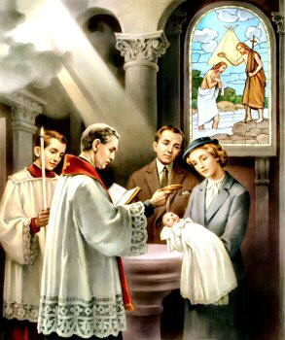

9. Efectos del Bautismo
El Bautismo es una fuente de gracia. La Iglesia lo miró siempre como el gran don, el primero, el permanente, el transformante, de Jesús a los hombres, transmitido por sus manos misioneras.
Los Catecismos de todos los tiempos resaltaron la idea de que el bautismo es el signo primero y fundamental del perdón divino y de la unión con Dios. El de Juan Pablo II dice: "El Bautismo es el fundamento de toda vida cristiana, es la portada de la vida en el espíritu y la puerta que abre el acceso a los demás sacramentos. Por él non hacemos hijos de Dios." (Nº 1213)

9.1. Perdona el pecado original

Ello significa que termina en nosotros el imperio del mal que nos dominaba desde el pecado de nuestros primeros padres y que nos afectó profundamente. Gracias a la muerte redentora de Jesús, el Bautismo se convirtió en llave de recuperación, que es lo mismo que justificación y la santificación.

9.2. Perdona el pecado personal

Como somos también pecadores, o podemos serlo, por nuestra debilidad y nuestra libertad, también el Bautismo otorga el perdón de cualquier culpa o pena que se tenga en el momento de recibirlo.
Y no sólo destruye el pecado en cuanto culpa, esto es com0o ofensa y enemistad para con Dios, sino en sus efectos secundarios que los teólogos llaman "pena", es decir necesidad de reparar, con la penitencia en esta vida o con la purificación posterior a la muerte, el mal realizado.
Esto significa que en el momento del Bautismo el hombre queda especial y totalmente purificado del pecado. Es efecto misterioso, pero ha sido siempre enseñando así por la Iglesia. La doctrina de S. Pablo afirma que con el Bautismo el hombre viejo muere y amanece el nuevo hombre en el Señor Jesús. (Rom. 6.3.) El primero que habló de esta visión bautismal fue Tertuliano: "Después que se ha quitado la culpa, se quita también la pena." (De bapt. 5). Y San Agustín repitió tal enseñanza con decidido gozo. (De pec. merit. II 28)
Los males que subsisten después del Bautismo, como la concupiscencia o tendencia al mal, el sufrimiento y la muerte, no desaparecen. Pero no tienen ya para el bautizado el carácter de castigo, sino que son medio de prueba y purificación y de una mayor asimilación con Cristo.
Sto. Tomás decía: "Cuando llegue el tiempo de la resurrección desaparecerán en los justos todos esos males gracias a la virtud del sacramento del bautismo." (Summa Th. III 69. 3)

9.3. Da la gracia santificante

Esta gracia significa que nos hace hijos amados de dios, que nos hace participar de su felicidad eterna y de su misma naturaleza, que nos convierte en herederos del cielo. La gracia es don y el acceso a ella lo llamamos justificación. Es decir, devuelve el estado de justicia y santidad que el hombre poseía antes del pecado original.
Lo devuelve como en germen, pues los efectos de aquel estado (carencia de concupiscencia, inmortalidad, ciencia infusa) no regresan con el perdón del pecado. El cultivo de esa semilla divina tiene que ser labor posterior del bautizado.
Por eso solemos decir que la justificación consiste en algo negativo: destruye el pecado, no solamente lo oculta (como dice el protestantismo); pero también tiene una dimensión positiva: da la amistad y la limpieza total del alma. Así se entiende la amistad con Dios, la santidad, la salvación. San Pablo dice: "Habéis sido lavados, habéis sido santificados, habéis sido justificados en el nombre del Señor Jesucristo y en el Espíritu de nuestro Dios." (1. Cor. 6.11; también Rom 6. 3; Tit. 3. 5; Jn. 3. 5; 1 Jn. 3. 9)

9.4. Transmite al Espíritu Santo

La presencia del Espíritu de Jesús se hace real en cada alma cuando es santificado el hombre por el agua bautismal. Esa presencia divina equivale a la misma gracia, pero se entiende como una manifestación nueva de amistad con la Stma. Trinidad en su plenitud. Por el Bautismo nos convertimos en templos de Dios y en campos de siembra divina.
Decimos, en consecuencia, que somos receptores de la divinidad, que quedamos como “divinizamos”, aunque la expresión suene a panteísmo. Y la expresión es algo más que una metáfora.
Con la presencia del Espíritu divino, se asocia la entrada en el alma de riquezas singulares: los dones del este Espíritu santo, las virtudes infusas o regaladas; la fe, la esperanza y la caridad.

9.5. Imprime carácter

El Bautismo recibido válidamente (aunque sea de manera indigna o ilícita) imprime en el alma una marca espiritual indeleble, distintiva. Ese sello, o carácter, diferencia a los bautizados de los que no lo están, en esta vida y por toda la eternidad. Es invisible, pero real. Con él se entra en la dignidad sacerdotal de Cristo y con él se abre la capacidad de recibir en la Iglesia todos los demás sacramentos y todos sus beneficios.
El carácter bautismal es una consagración a Cristo, es un compromiso de vida que nada ni nadie puede borrar. Por eso el Bautismo es irrepetible, si ha sido auténtico.

9.6. Hace miembros de la Iglesia

Pues el Bautismo es la puerta de entrada en la comunidad de Jesús. Por eso decimos que vincula al Cuerpo Místico de Cristo y hace miembros del Pueblo de Dios. No se dice que sólo queda incorporado a la Iglesia católica, sino a la Iglesia de Jesús. En la medida en que la Iglesia es el misterio de Cristo hecho presente en la comunidad, la pertenencia es más unitaria y mística que sociológica o legal.
El bautizado, aunque lo haya sido fuera de la Iglesia católica, se hace miembro de toda la Iglesia de Jesús, que es una, santa, católica y apostólica, está vivificada por el Espíritu, aunque no resulte fácil esclarecer el misterio de la realidad eclesial.

10. Necesidad del Bautismo
La Iglesia, siguiendo las mismas enseñanzas de Jesús, ha proclamado siempre la necesidad del Bautismo para la salvación. Por voluntad de Cristo, "el que crea y se bautice se salvará, el que no crea se condenará". (Mc. 16. 15)

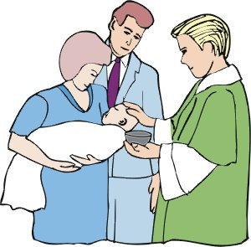
10.1. Necesidad salvífica

El concilio de Trento se opuso a la doctrina de los Reformadores, cuyo concepto de la justificación conduce a negar su necesidad para salvarse. "Si alguno dice que el bautismo es algo libre y que no es necesario para la salvación, sea anatema." (Denz. 861 y 791)
Esa necesidad depende de la conciencia y del conocimiento que tenga cada hombre. Cuando el Bautismo no se recibe por ignorancia, los hombres no bautizados no están en la misma situación que cuando se rehuye la recepción por malicia, indiferencia consciente o aversión a Jesús.

A muchos teólogos se les plantea una seria objeción a este principio, sobre todo cuando se piensa que la mayor parte de los hombres en la Historia no han sido bautizados y que en la actualidad la mayor parte de los habitantes del mundo quedan sin bautizar.

Por eso tratan de explicarlo a la luz de la misericordia divina y no al amparo de una ley evangélica. Son ciertas y duras las palabras de Jesús: “El que no se bautice se condenará” (Jn. 3. 5 y Mc. 16. 16). Pero no es menos cierto que "Dios quiere que todos los hombres se salven y lleguen al conocimiento de la verdad." (1 Tim. 2.4)
La necesidad de medio no es intrínseca y radical, es decir, fundada en la naturaleza misma del sacramento. Es extrínseca, ya que el Bautismo es medio en virtud de una ordenación positiva de Dios. Por eso hay que admitir que Dios tienes sus misteriosos designios sobre los hombres y emplea los medios, incomprensibles para nosotros, para que su obra salvadora llegue a todos los hombres que no quieran libre y conscientemente rechazarla.
Y poco más podemos decir sobre esta realidad misteriosa de la salvación de todos los hombres que por su debilidad, su incultura, su situación humana, no van a recibir el Bautismo ni jamás llegarán o llegaron a conocer su existencia.

10.2. Bautismo de deseo

Por eso se habla entre los teólogos del Bautismo de deseo. Es decir, que los hombres pueden tener deseo de recibirlo, si lo conocen (deseo explícito) o pueden albergar en su corazón una voluntad buena (deseo implícito) de cumplir la voluntad del Ser Supremo. Ese deseo implícito se identifica con la bondad natural de quien cumple con las leyes de la recta naturaleza: hacer el bien, amar al prójimo, practicar la justicia, actuar con honradez.
S. Agustín decía: "Meditándolo una y otra vez, veo que no sólo el sufrir por el nombre de Cristo puede suplir la falta de Bautismo, sino que también el tener fe y corazón converso puede suplirlo, si la brevedad del tiempo de que se dispone no permitiere recibirlo." (De bapt. IV 22 y 29)
Y San Ambrosio, en la oración fúnebre por el Emperador Valentiniano II, que había muerto sin Bautismo, proclamaba: "¿No iba él a poseer la gracia por la que suspiraba? ¿No iba a poseer lo que anhelaba? Seguramente, por desearla, la consiguió... A él le purificó su piadoso deseo." (De obitu Val. 51-53)
El Bautismo de agua se puede sustituir, pues, en caso de necesidad y por imposibilidad de recibir el agua, por el Bautismo de deseo y el de sangre.
Pero esta postura comprensiva de la Teología cristiana no puede hacer olvidar que quienes han recibido el don divino de ser bautizados deben dar gracias profundas al Señor que les ha llamado a la fe y les ha dado la posibilidad de tener ese inmenso privilegio de poseer y no sólo desear el comienzo de su vida.

10.3. Necesidad para la fe

El Bautismo es un comienzo de la vida cristiana. Pero el comienzo reclama una continuidad, es decir un crecimiento en la fe y en el amor a Dios.
El Catecismo de la Iglesia Católica recoge estas palabras:" El Bautismo es el sacramento de la fe. Pero la fe tiene necesidad de la comunidad de creyentes. Sólo en la fe de la Iglesia puede creer cada uno de los creyentes. La fe que se requiere para el Bautismo no es perfecta o madura, sino un comienzo que está llamado a desarrollarse. Al catecúmeno, o a su padrino, se le pregunta: "¿Qué pides a la Iglesia de Dios?" El responde: "La fe" Después la fe debe desarrollarse." (Nº 1253)
Por eso el Bautismo debe ser considerado de manera muy especial por el cristiano. Es el comienzo de la fe en cuanto semilla radical, en la cuál está la vida y de la cual depende todo el proceso de crecimiento posterior. Pero es también el motor, el manantial, el estímulo y el cauce de la fe en desarrollo.
Por eso es tan importante para el cristiano ordenar su vida bautismalmente, los cual significa negativamente huir del pecado y positivamente crecer en el amor divino, en la gracia. Es lo que dice toda la espiritualidad cristiana. Es lo que enseña S. Pablo: "Renunciad a vuestro comportamiento anterior del hombre viejo corrompido por las apetencias y revestíos del hombre nuevo creado a imagen de Dios para llevar vida recta y santa." (Ef. 4. 22-23 y 1 Cor. 15. 40-49)

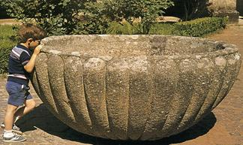

11. Catequesis bautismal

Imprescindible la dimensión bautismal de toda catequesis. Incluso es correcto decir que, a la luz de la Palabra de Dios, no puede haber otra catequesis que la bautismal.
Esto deben recordarlo todos los catequistas de niños pequeños y de niños mayores. El Bautismo es la siembra de la fe. Porque si no hay luego el crecimiento y la madurez, no habrá frutos de vida cristiana. Toda catequesis es precisamente esa labor, no de siembra, que eso es tarea de la evangelización, sino de paciente cultivo, riego, abono, protección, que todo ellos es la formación de la fe cristiana.

11.1. Criterios bautismales

Importa que el catequizando llegue a ser consciente de que es portador de un signo de la incorporación a Cristo y a su comunidad de fe que es la Iglesia. Decir Comunidad, o Iglesia, de Jesús es aludir a Cuerpo Místico y a Pueblo de Dios.
- Además importa despertar el sentido de responsabilidad del creyente. El Bautismo no es adhesión a un grupo humano, a una sociedad multinacional religiosa, sino el injerto misterioso en Jesús.
- En consecuencia, el Bautismo es una puerta de entrada, no el final de un camino. El catecumenado de cualquier tipo tiene la misión de iniciar en un camino. Luego cada adepto tiene la responsabilidad de caminar toda la vida. Así es un catecumenado bautismal.
- Imprime un carácter y ello otorga al bautizado una dignidad sacerdotal, una responsabilidad ministerial y una elevación sobrenatural. En la medida en que la persona, por su inteligencia y formación, puede entender y vivir esta triple realidad, se hace cristiano vivo y fecundo. En la medida en que no llega a ello, su vida cristiana se restringe a la pertenencia cristiana.

11.3. Compromisos bautismales

Lo importante en el Bautismo no es tanto el signo, cuanto lo que subyace debajo de él, es decir la gracia, la amistad y el amor divino que late en el gesto del agua. Decir gracia es aludir al regalo dinámico del amor divino, de la transformación misteriosa por la fe.
Pero esa transformación supone vida cristiana. Por eso toda catequesis bautismal implica llevar al catequizando a vivir en conformidad con las promesas hecha en el bautismo: renuncia a Satanás y a sus obras, fe en el Padre, en el Hijo y en el Espíritu, voluntad evangélica de vivir conforme al plan divino hecho programa en sus Iglesia amada.

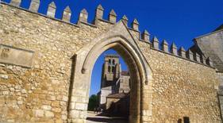

12. Liturgia bautismal

Una línea catequística excelente es instruir y sensibilizar a los catequizandos con los ritos bautismales y con la administración del Bautismo a los niños.

RITO DEL BAUTISMO DE NIÑOS PEQUEÑOS

Renuncias y profesión de fe

La última preparación al Bautismo consiste en la renuncia de los padres y padrinos a Satanás y en la profesión de fe a lo que se añade el asentimiento del celebrante y de la comunidad

Celebrante dice estas palabras:
En el sacramento del Bautismo, estos niños que habéis presentado a la Iglesia van a recibir, por el agua y el Espíritu Santo, una nueva vida que brota del amor de Dios. Vosotros, por, vuestra parte, debéis esforzaros en educarlos en la fe, de tal manera que esta vida divina que de preservada del pecado y crezca en ellos de día en día.
Así, pues, si estáis dispuestos a aceptar esta obligación, recordando vuestro propio bautismo, renunciad al pecado y confesad vuestra fe en Cristo Jesús, que es la fe de la Iglesia, en la que van a ser bautizados vuestros hijos.
- ¿Renunciáis al pecado para vivir en la libertad de los hijos de Dios?
Padres y padrinos dicen: Sí, renunciamos
- ¿Renunciáis a todas las seducciones del mal, para que no domine en vosotros el pecado? Sí, renunciamos.
- ¿Renunciáis a Satanás, padre y príncipe del pecado? Sí, renunciamos.
- ¿Creéis en Dios, Padre todopoderoso. Creador del cielo y de la tierra?
Sí, creemos
- ¿Creéis en Jesucristo, su único Hijo, nuestro Señor, que nació de Santa María Virgen, murió, fue sepultado, resucitó de entre los muertos y está sentado a .la derecha del Padre? Sí, creemos
- ¿Creéis en el Espíritu Santo, en la Santa Iglesia Católica, en la comunión de los Santos, en el perdón de los pecados, en la resurrección de los muertos y en la vida eterna? Sí creemos.
Celebrante:
Esta es nuestra fe. Esta es la fe de la Iglesia, que nos gloriamos de profesar en Cristo Jesús, Señor nuestro.
Todos dicen: Amén.

BAUTISMO
Celebrante: El Bautismo constituye el fundamento de la vida cristiana. Aunque el don del Bautismo es pleno por parte de Dios, sin embargo, por parte del hombre requiere respuesta y conversión; esto es: fe personal, cuando el hombre sea capaz de ello
Celebrante: ¿Queréis que vuestro hijo N. sea bautizado en la fe de la Iglesia, que todos juntos acabamos de profesar?
Padres y padrinos: Sí, queremos.
Celebrante: N. Yo te bautizo en el nombre del Padre, del Hijo y del Espíritu Santo
UNCION DEL SANTO CRISTMA
Celebrante: “La crismación significa el sacerdocio real del bautizado y su agregación al pueblo de Dios”.
Dice esta invocación: “Dios todopoderoso, Padre de nuestro Señor Jesucristo, que os ha liberado del pecado y dado nueva vida por el agua y el Espíritu Santo, os consagre con el crisma de la salvación para que entréis a formar parte de su pueblo y seáis para siempre miembros de Cristo, sacerdote, profeta y rey.
Todos: Amén.

Imposición de la vestidura blanca.
Dice el celebrante: Buen cristiano es un bautizado que se reviste de Cristo.
N., sois ya nueva criatura y habéis sido revestidos de Cristo. Esta vestidura blanca sea signo de vuestra dignidad de cristianos. Ayudados por la palabra y el ejemplo de los vuestros, conservadla sin mancha hasta la vida eterna.
Todos : Amén.
Entrega del cirio: “Cristo es la luz del mundo y los cristianos hijos de la luz que ha de resplandecer en las tinieblas. Recibid la luz de Cristo. A vosotros, padres y padrinos, se os confía acrecentar esta luz.
Que vuestros hijos, iluminados por Cristo, caminen siempre como hijos de la luz.
Y perseverando en la fe, puedan salir con todos los Santos al encuentro del Señor.

CONCLUSIÓN DEL RITO
Es conveniente destacar la procesión al altar con un canto apropiado, que exprese la vinculación del Bautismo con los otros sacramentos de la iniciación y con toda la vida cristiana
Se recitación de la oración dominical.
Para prefigurar la futura participación en la Eucaristía, se termina con el Padre nuestro.

Ficha bautismal
Fecha de recepción: _ _ _ _ _ _ _ Fecha de nacimiento _ _ _ _ _ _ _
Lugar _ _ _ _ _ _ _ _ _ _ _ _ _ _ _ _ Templo o Parroquia_ _ _ _ _ _ _ _
Nombre o advocación Parroquial
Ministro que lo administro. Su oficio
Padrino _ _ _ _ _ _ _ _ _ _ _ _ _ Madrina _ _ _ _ _ _ _ _ _ _ _ _ _ _ _ _
Otras personas asistentes: testigos_ _ _ _ _ _ _ _ _ _ _ _ _ _ _ _ _ _ _
Nombre cristiano recibido... motivos_ _ _ _ _ _ _ _ _ _ _ _ _ _ _ _ _ _
Patronos impuestos en el Bautismo_ _ _ _ _ _ _ _ _ _ _ _ _ _ _ _ _ _ _
Otras características del bautismo:
Recibido solo o en acto parroquial comunitario_ _ _ _ _ _ _ _ _ _ _
Recuerdos de algunos asistentes_ _ _ _ _ _ _ _ _ _ _ _ _ _ _ _ _ _ _
Renovación de las promesas del Bautismo alguna vez. Recuerdo: cuándo y cómo.
Impresiones, sentimientos y compromisos hoy _ _ _ _ _ _ _ _ _

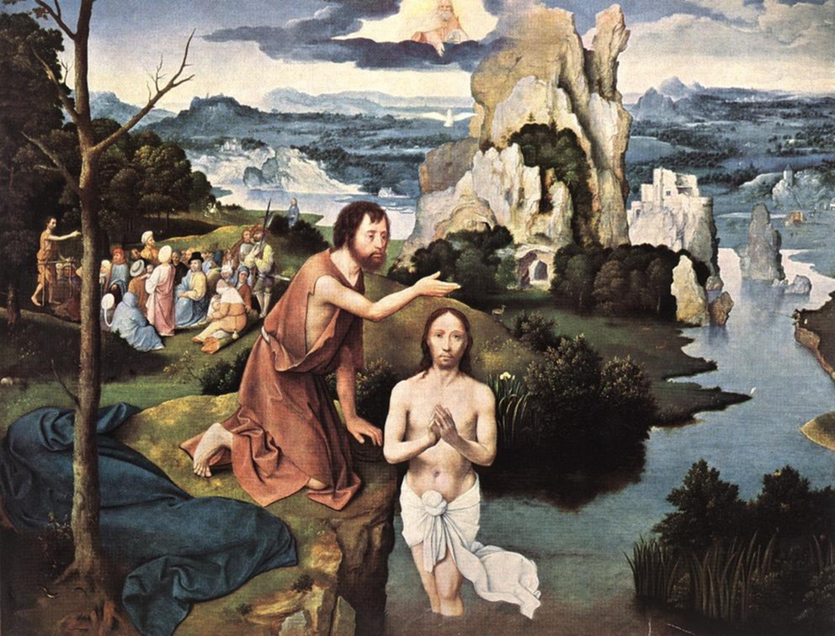

RITO DEL BAUTISMO
PARA ADULTOS Y NIÑOS MAYORES

Mientras los fieles, según la oportunidad, entonan un salmo o himno apropiado, el sacerdote, revestido con los sagrados ornamentos, sale de la iglesia, o al atrio o se queda en el pórtico, o bien en algún otro sitio adecuado de la iglesia, donde espera el candidato con su padrino (o madrina), antes de la liturgia de la palabra.
El celebrante saluda con amabilidad al candidato y le habla a él, a su padrino y a todos los asistentes, mostrando el gozo y satisfacción de la Iglesia. Y evoca, si lo juzga oportuno, las circunstancias concretas y los sentimientos religiosos con que el candidato se enfrentó al comenzar su itinerario espiritual, hasta llegar a dar el paso actual.
Después invita al candidato y a su padrino (o madrina) a que se adelanten. Mientras se acercan y ocupan un lugar ante el sacerdote, se puede entonar algún canto apropiado, v. gr. el salmo 62, 1-9.
Introducción
Entonces el celebrante, vuelto hacia el candidato, le interroga:
— N, ¿qué pides a la Iglesia de Dios?
Candidato: — La fe.
Celebrante: — ¿Qué te otorga la fe?
Candidato: — La vida eterna.
Celebración del bautismo . Monición del celebrante
El candidato, con su padrino (o madrina), se acerca entonces a la fuente bautismal. El celebrante se dirige a los presentes y les hace esta monición u otra similar:
“Queridos hermanos, pidamos con insistencia la misericordia de Dios Padre omnipotente en favor de este siervo de Dios N., que pide el santo Bautismo. Y a quien él llamó y ha conducido hasta este momento, le conceda con abundancia luz y vigor para abrazarse a Cristo con fortaleza de corazón y para profesar la fe de la Iglesia. Y que le conceda también la renovación del Espíritu Santo, que con insistencia vamos a invocar sobre esta agua.
Bendición del agua . Entonces el celebrante, vuelto hacia la fuente, pronuncia la bendición siguiente:

“Oh Dios, que realizas en tus sacramentos obras admirables con tu poder invisible:
haz que esta agua reciba, por el Espíritu Santo, la gracia de tu Unigénito,
para que el hombre, creado a tu imagen y limpio en el Bautismo,
muera al hombre viejo y renazca, como niño, a nueva vida por el agua y el Espíritu Santo”.

El celebrante toca el agua con la mano derecha y prosigue:
“Te pedimos, Señor, que el poder del Espíritu Santo por tu Hijo descienda sobre el agua de esta fuente, para que los sepultados con Cristo en su muerte, por el Bautismo, resuciten con él a la vida. Por Jesucristo nuestro Señor.”
Todos dicen: Amén.
Acabada la consagración de la fuente, el celebrante interroga al candidato:
Fórmula
— ¿Renuncias a Satanás y a todas sus obras y seducciones?
Candidato: Sí, renuncio.
Profesión de fe. Después el celebrante interroga al candidato:
— N, ¿crees en Dios, Padre todopoderoso, creador del cielo y de la tierra?
Candidato: — Sí, creo.
Celebrante: — ¿Crees en Jesucristo, su único Hijo, nuestro Señor, que nació de santa María Virgen, murió, fue sepultado, resucitó de entre los muertos y está sentado a la derecha del Padre?
Candidato: --- Sí, creo.
Celebrante: — ¿Crees en el Espíritu Santo, en la santa Iglesia católica, en la comunión de los Santos, en el perdón de los pecados, en la resurrección de la carne y en la vida eterna?
Candidato: -- Sí creo.

Inmediatamente después de la profesión de fe se sumerge o recibe el agua que vierten sobre él.
Rito del Bautismo . Si el Bautismo se hace por inmersión de todo el cuerpo, o de la cabeza nada más, hágase con pudor y decorosamente.
El celebrante, tocando al candidato, le sumerge del todo o sólo la cabeza, por tres veces sucesivamente. Y sacándole otras tantas veces, le bautiza invocando una sola vez a la Santísima Trinidad:

- N, yo te bautizo en el nombre del Padre. Le sumerge por primera vez...
y del Hijo … Le sumerge por segunda vez.
y del Espíritu Santo. Le sumerge por tercera vez.
El padrino o la madrina, o ambos, tocan al que se bautiza.
Pero si el Bautismo se hace derramando el agua, el celébrame saca el agua de la fuente y, derramándola tres veces sobre la cabeza inclinada del candidato, le bautiza en el nombre de la Santísima Trinidad:
N, yo te bautizo en el nombre del Padre
Derrama el agua por primera vez… y del Hijo
Derrama el agua por segunda vez … y del Espíritu Santo.
Derrama el agua por tercera vez.
El padrino o la madrina, o ambos, ponen la mano derecha sobre el hombro derecho del elegido.

